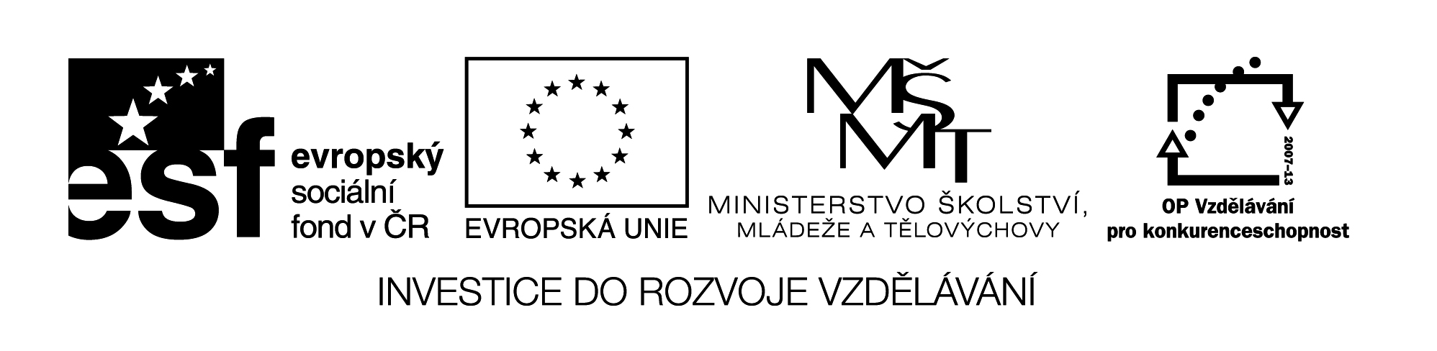
III/2 Inovace a zkvalitnění výuky  prostřednictvím ICT | VY_32_17_16
Název vzdělávacího materiálu | Jazyk a jazyková komunikace  Český jazyk
Jméno autora | Mgr. Jaroslava Janusová
Anotace | Český jazyk pro 3. ročník  Vyjmenovaná slova po P
Očekávaný výstup vzhledem k RVP | - plynule čte texty přiměřeného obsahu  - pečlivě vyslovuje  - píše správné tvary písmen  - píše správně po stránce obsahové i formální
Rozvíjené klíčové kompetence | Kompetence k učení – uvádí věci do souvislostí  Kompetence k řešení problémů – využívá získané vědomosti a dovednosti  Kompetence komunikativní – vyjadřuje se výstižně v písemném i mluveném projevu
Průřezové téma | OSV - prohlubuje vztah mezi verbální a neverbální složkou komunikace a rozšiřuje aplikace jazyka  - zdokonaluje dovednosti týkajících se spolupráce a komunikace v týmu
Časový harmonogram | 25 min.
Použitá literatura a zdroje  Pomůcky a prostředky | Pracovní list  Interaktivní tabule
Datum | Prosinec 2012

Registrační čísloCZ.1.07/1.4.00/21.1257

Popis činnosti

- Úkol č. 1 ověřuje znalost řady vyjmenovaných slov a jejich pravopis.
- V úkolu č. 2 by měli žáci v odpovědích na otázky použít některá z vyjmenovaných slov.
- Úkol č. 3 klade důraz na slova, která jsou podobná výslovností, nikoliv však pravopisem a významem. Žáci se pokusí správně použít daná slova ve větách.
- Pracovní list můžeme použít jako samostatnou práci při ověřování znalostí učiva. Lze použít i interaktivní tabule.

1. Doplň do slov chybějící písmena a do řady slov chybějící vyjmenovaná slova.

p ___ cha, _______________, ______________, netop __r,

____________, p ___ l, kop___to, _________________,

třp ___ tit se, zp ___ tovat, ___________________, p___r,

_____________________, čep___řit se

2. Odpověz na otázky celou větou.

Které zvíře spí hlavou dolů pověšené za nohy?

___________________________________________________________

Jak se nazývá beznohá ještěrka?

___________________________________________________________

Co sbírá hmyz na rozkvetlých květech?

___________________________________________________________

Jak jinak můžeme říci „červenám se“?

___________________________________________________________

Která špatná vlastnost „předchází pád“?

___________________________________________________________

3. Doplň do vět správná slova. Vyber si za nápovědy (pyl, pil, slepíš, slepýš, píchá, pýcha).

Jirko, ____________________ ten model letadla ještě dnes?

Potravou pro včely i jiný hmyz je __________________ z květů.

Malý chlapeček ____________________ mléko z lahvičky.

Na procházce se před námi na cestě vyhříval ______________________.

_______________________ je velmi špatná vlastnost.

Nesahej na ježka, _____________________!

